Вариант № 26318647

уравнения
1. Задание 9
Решите уравнение (x + 2)² = (x − 4)².
2. Задание 9
Решите уравнение −2(5 − 3x) = 7x + 3.
3. Задание 9
Найдите корни уравнения 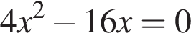.
Если корней несколько, запишите их в ответ без пробелов в порядке возрастания.
4. Задание 9
Решите уравнение 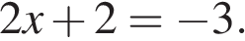
5. Задание 9
Найдите корень уравнения
6. Задание 21
Решите уравнение 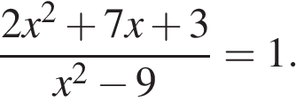
7. Задание 21
Решите уравнение 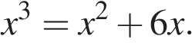
8. Задание 21
Решите уравнение 